Россия  Республика Алтай  Усть-Канский район  Администрация муниципального образования  Кырлыкское сельское  поселение  ул. Сартакпая, 38 с.Кырлык Республика Алтай, 649456  Тел / факс 27-3-23 / 3884727323  ПОСТАНОВЛЕНИЕ | 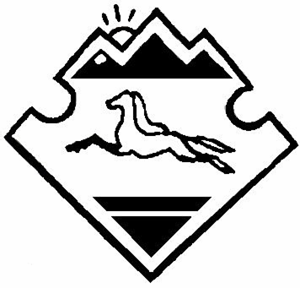  Кырлык | Россия  Алтай Республиканын  Кан-Оозы аймактын  Кырлык jурттын муниципал тозомолгозинин администрациязы,  Сартакпай ором 38,  Кырлык jурт  Алтай Республика, 649456  Тел / факс 27-3-23 /  3884727323  J О П

«27» сентября 2018 года № 50

«О проведении публичных слушаний
по внесению изменений в Правила
благоустройства на территории
Кырлыкского сельского поселения,
утвержденные решением сессии
Совета депутатов от 06.03.2018г.№11-54»

В соответствии Руководствуясь Федеральным Законом от 06.10.2003 № 131-ФЗ «Об общих принципах организации местного самоуправления в Российской Федерации», Градостроительным кодексом Российской Федерации, Уставом Кырлыкского сельского поселения Усть-Канского района Республики Алтай, ПОСТАНАВЛЯЮ:

- Провести публичные слушания по внесению изменений в Правила благоустройства на территории Кырлыкского сельского поселения 27 сентября 2018 года в здании Кырлыкского сельского поселения по адресу: с Кырлык ул. Ж.Елеусова 125А, согласно Закона РА от 03.07.2018г.№ 42-РЗ «О порядке определения прилегающих территорий правилами благоустройства территорий муниципальных образований в Республике Алтай».
- Настоящее постановление разместить на информационных стендах поселения и на официальном сайте сельской администрации Кырлыкского сельского поселения.
- Контроль за исполнением настоящего постановления оставляю за собой.

Глава администрации
Кырлыкского сельского поселения Байрышев В.Т.

